הסתברות ותהליכים סטוכסטיים (פרופ' יזהר בר-גד)
22/03/2020, 24/03/2020
תהליכים פואסוניים

ניזכר בטרנספורמציה הנוירונלית שבה יש טרנספורמציה מ-$s(t)$ דרך הסנסורים שלנו בגוף שמעבירים ל-$r(t)$ומשם דרך מחולל הספייקים (הנוירון) ל-$ρ(t)$. את הטרנספורמציה מ-$s(t)$ ל-$r(t)$ ניתן לכנות כפעולת קידוד נוירונלית, אשר הטרנספורמציה ההופכית לה היא פעולת פענוח נוירונלית. כמו כן את הטרנספורמציה מ-$r(t)$ ל-$ρ(t)$ ניתן לכנות כסטטיסטיקות של רצף ספייקים, כאשר הטרנספורמציה ההופכית לה מפענחת את המעבר ביניהן באמצעות תורת המידע. בשיעור נתעמק בסטטיסטיקות של רצף הספייקים, ונניח שהשיטות שיש בידינו לפענוח של $ρ(t)$ ולקבל אותן במדוייק. ההנחות שאותן אנחנו לומדים בשלב הזה מנסות לעשות את הטרנספורמציה ההופכית מ-$ρ(t)$ ל-$r(t)$.
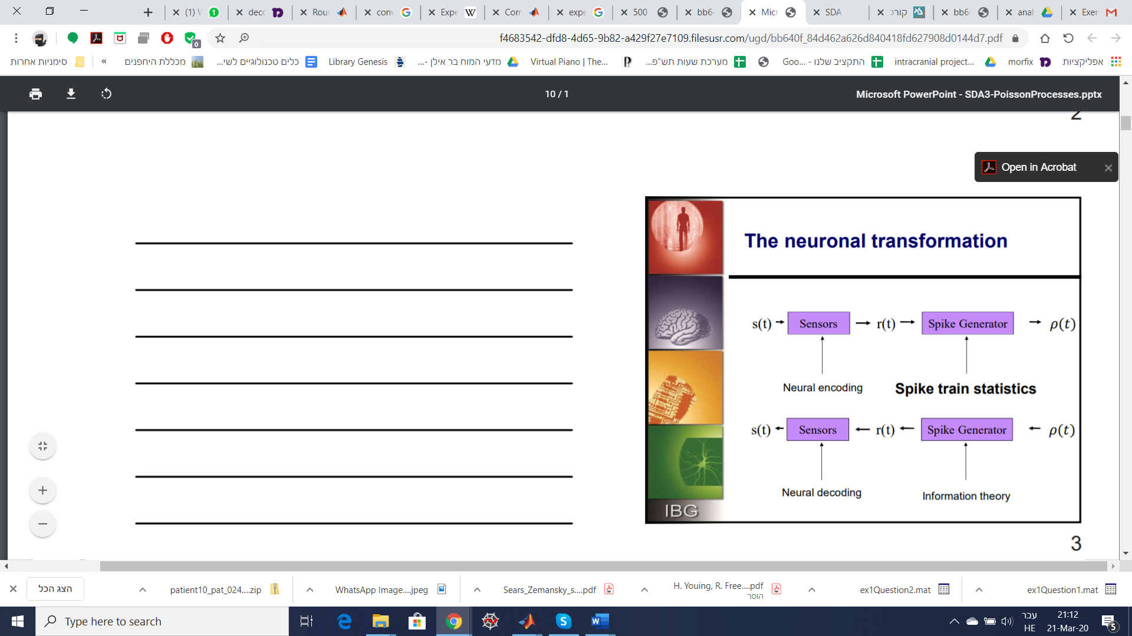
בשיעור היום אנחנו נתבונן בהסתברויות של קבלת מספר ספייקים בפרק זמן מסויים, למשל 4 ספייקים ב-10 מילישניות, או שהפער בין שני ספייקים הוא 5 מילישניות. לדוגמא אם יש לנו נוירון שיורה 10 ספייקים בשנייה באופן קבוע, אז ההסתברות שהאינטרוול בין הספייקים הוא 100 מילישניות היא 1 וההסתברות שהאינטרוול הוא 98 היא 0. דוגמא נוספת היא נוירון שיורה 10 ספייקים בשנייה, אך יורה אותם בזוגות, כך שבין ספייקים באותו זוג יש הפרש של 5 מילישניות ובין הזוגות 16 מילישניות. כעת ההסתברות שהאינטרוול הוא 5 מילישניות היא 0.5 ועבור 16 מילישניות ההסתברות היא 0.5.
עולם הבעיה שלנו עוסק בשאלה מה מקודדים סדרת הספייקים הללו, האם הם מפתיעים או דטרמיניסטיים ואיך ניתן להשוות ביניהם לבין סדרות ספייקים אחרות. כדי לענות על השאלות הללו אנחנו זקוקים למודל סטטיסטי עבור סדרת ספייקים אשר להלן יתוארו הנחות היסוד שלו:
- הקשר בין ספייק לבין גירוי הוא סטוכסטי בזמן, כאשר במסגרת הזמן $Δt$ הסיכוי לכל ספייק נתון ע"י $P\left(t\right)=p\left(t\right)⋅Δt$, כאשר $P(t)$ הוא פונקציית הסתברות ו-$p(t)$ צפיפות ההסתברות PDF.
- סדרת ספייקים מתוארת כאירועים סטוכסטיים, ואם נסתכל על סדרת ספייקים, $n$-יה של ספייקים, נתאר את ההסתברות לקבל אותם בחלון זמן $Δt$ באופן הבא:
$$P\left(t_{1},t_{2},…,t_{n}\right)=p\left(t_{1},t_{2},…,t_{n}\right)⋅{\left(Δt\right)}^{n}$$
- אנחנו ננסה להסתכל על ההסתברויות הללו כתהליכים מותנים, כאשר תהליך כללי הוא תהליך שבו ההסתברות לכל ספייק תלויה בהיסטוריה של הספייקים שהיו עד עכשיו (לפי בייס $P(t_{n}|t_{1},…,t_{n-1})$). מה הסיכוי של הספייק ה-100 להיות בפרק זמן מסויים בהינתן כל הספייקים שהיו לפניו.
- תהליך התחדשות הוא תהליך שבו לכל ספייק יש תלות אך ורק בספייק שקודם לו $P(t_{n}|t_{n-1})$, ולא בכל ההיסטוריה שהייתה עד כה. המקרה הזה מעניין אותנו בשל התקופה הרפרקטורית המשפיעה על היווצרות פוטנציאלי פעולה נוספים.
- בשלב הראשון אנחנו נבונן בתהליך פואסוני שבו אין תלות בהיסטוריה של הספייקים הקודמים:
$$P\left(t_{n} | t_{1},t_{2},…,t_{n-1}\right)=P(t_{n})$$

תהליך פואסוני:
היצירה של כל ספייק תלויה אך ורק בסיגנל המניע, $r(t)$, ולכן היצירה של כל ספייק בלתי תלויה בספייקים הקודמים, מה שמביא אותנו להניח כי ספייקים מתנהגים לפי התנהגות פואסונית.
אנחנו נקבל את ההנחה כי היצירה של כל ספייק ע"י נוירון היא מהימנה ודטרמיניסטית, כפי שהודגם באינספור מחקרי in-vitro. הרעש המתקבל בהקלטות in-vivo ככל הנראה נובע מכך שסינפסות הן בלתי מהימנות ולא שהתא יוצר הספייק איננו באמת מחולל ספייק.
הניסוי הבא מציג תוצאות מקובלות מאוד בעולם האלקטרופיזיולוגיה של תאי נוירון- כיצד מבוטא ההבדל בין קצב הירי בנוירון in-vitro לבין קצב הירי של נוירון in-vivo. נשים לב כי זהו רישום תוך-תאי. הניסויים הללו הובילו להנחה בדבר independent spike hypothesis, לפיה היווצרות ספייקים בנוירונים הם בלתי תלויים. מה גורם לכך שב-in-vivo יש הבדל? יש היום הרבה מחקרים בנושא, אבל ההשערה המקובלת היא שהשונות ביצירה של פוטנציאלי פעולה נובעת מהקלט הסינפטי ופחות מהנוירונים.
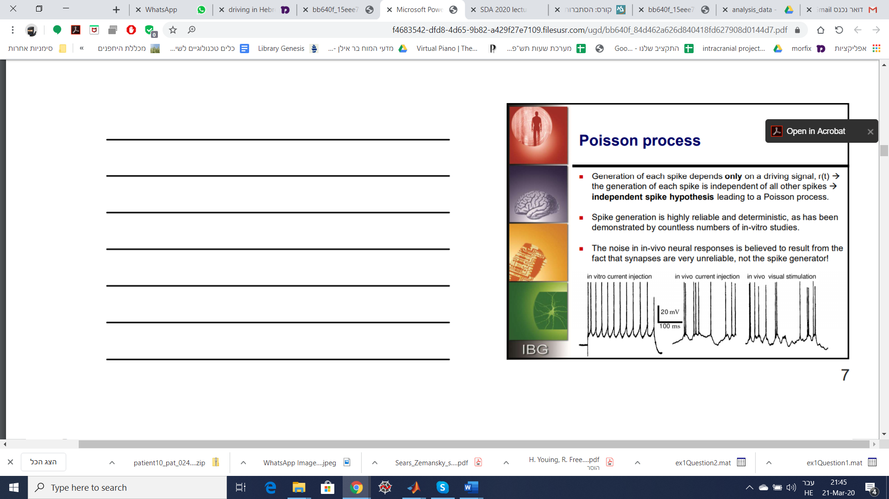
ישנם שני סוגים של תהליכי פואסון- תהליכי פואסון הומוגניים בהם יש קצב ירי קבוע $r$ שאינו תלוי בזמן, ותהליכים לא הומוגניים שבהם קצב הירי תלוי בזמן $r(t)$.

תהליך פואסוני הומוגני:
בתהליך פואסוני הומוגני כל רצף של $n$ ספייקים לאורך אותו מרווח זמן יהיה בעל הסתברות שווה. כלומר נוכל לתאר את ההסתברות של הספייק ה-$n$ בתהליך עם $n$ ספייקים כפונקציית הסתברות אשר מתייחסת אך ורק למספר הספייקים לאורך הזמן $T$, כלומר $P_{T}(n)$. אם נתבונן ב-$n$-יה מסויימת וההסתברות שהיא קרתה באינטרוול מסויים. הסתברות זו נתונה ע"י:
$$P\left(t_{1},t_{2},…,t_{n}\right)=n!P_{T}\left(n\right) {\left(\frac{Δt}{T}\right)}^{n}$$
$P_{T}(n)$ היא ההסתברות לקבל $n$-יה כלשהי (לאו דווקא זו שמופיעה $t_{1},t_{2},…,t_{n}$) בפרק זמן $Δt$, $n!$ כמות הסידורים בחלון ואנחנו מסתכלים על חלון הזמן הקטן מתוך החלון הגדול $\frac{Δt}{T}$ עבור כל אחד מהם ומעלים בחזקה מתוך כך שההסתברויות בלתי תלויות. כל זאת בהתבסס על ההגדרה הכללית של ההסתברות עבור סדרת ספייקים שניתנה קודם לכן- $p\left(t_{1},t_{2},…,t_{n}\right)⋅{\left(Δt\right)}^{n}$.
ננסה להעריך מה גודלה של $P_{T}(n)$ ע"י פיתוח מתמטי שיתואר להלן האלגוריתם המתוכנן. אם נחלק את האינטרוול $T$ ל-$M$ סגמנטים (bins), אז נגדיר את הגודל $Δt=\frac{T}{M}$. אנחנו נניח כי $Δt$ מספיק קטן כך שתמיד נקבל פחות משני ספייקים באותו סגמנט.
כעת נוכל להעריך כי $P_{T}(n)$ תלוי במספר פקטורים-
- ההסתברות לייצר $n$ ספייקים ב-$M$ סגמנטים
- ההסתברות לא לייצר ספייקים בסגמנטים הנותרים, $M-n$ (המשלים למרחב)
- פקטור קומבינטורי המתייחס אופני הסידור השונים של $n$ ספייקים ב-$M$ סגמנט.
ההסתברות של ספייק בודד שהוא יקרה בבין ספציפי היא $rΔt$, ולכן ההסתברות ש-$n$ספייקים יקרו בסגמנטים ספציפיים היא ${\left(rΔt\right)}^{n}$. למשל אם יש עשרה ספייקים בשנייה ויש לנו סגמנטים באורך מילישנייה אז ההסתברות לקבל ספייק באחד הסגמנטים היא $\frac{1}{100}$, ועבור $n$ ספייקים ${\left(\frac{1}{100}\right)}^{n}$ ב-$n$ מילישניות מסויימות מתוך המדידה.
באופן דומה ההסתברות המשלימה שספייק לא יקרה בבין ספציפי היא $1-rΔt$ ולכן ההסתברות שבסגמנטים הנותרים $M-n$ לא יהיו ספייקים תהיה נתונה ע"י ${\left(1-rΔt\right)}^{M-n}$. את הפקטור הקומבינטורי נוכל לחשב ע"י אופני הסידור באמצעות הבינום של ניוטון $\left(\begin{matrix}M \\ n\end{matrix}\right)=\frac{M!}{\left(M-n\right)!n!}$. כעת נוכל לחשב:
$$P_{T}\left(n\right)=\lim_{Δt→0}\left(\begin{aligned}M \\ n\end{aligned}\right){\left(rΔt\right)}^{n}{\left(1-rΔt\right)}^{M-n}$$
זאת אמנם התפלגות בינומית, אבל אנחנו נעבור מהר מאוד ממנה להתפלגות פואסונית.
נשים לב כי כאשר $Δt→0$ אז מספר הסגמנטים $M$ גדל משמעותית שכן $M=\frac{T}{Δt}$, ולכן נוכל לבצע את הקירוב $M-n≈M$, ולכן:
$$\lim_{Δt→0}{{\left(1-rΔt\right)}^{M-n}}=\lim_{Δt→0}{{\left(1-rΔt\right)}^{M}}=\lim_{Δt→0}{{\left({\left(1-rΔt\right)}^{\frac{1}{Δt}}\right)}^{T}}$$
$$=\lim_{Δt→0}{{\left({\left(1-rΔt\right)}^{\frac{1}{-rΔt}}\right)}^{-rT}}=e^{-rT}$$
בשוויון האחרון הסתמכנו על כך ש-
$$\lim_{ϵ→0}{{\left({\left(1+ϵ\right)}^{\frac{1}{ϵ}}\right)}^{-rT}}=e^{-rT}$$
נשים לב כי:
$$\left(\begin{aligned}M \\ n\end{aligned}\right)=\frac{M!}{\left(M-n\right)!n!}$$
וכאשר $M$ גדול משמעותית ביחס ל-$n$ מתקיים כי יתרת החלוקה בין $\frac{M!}{\left(M-n\right)!}$ היא מספיק קטנה כך שמתקיים:
$$\frac{M!}{\left(M-n\right)!}≈M^{n}={\left(\frac{T}{Δt}\right)}^{n}$$
ולכן:
$$P_{T}\left(n\right)=\lim_{Δt→0}\left(\begin{aligned}M \\ n\end{aligned}\right){\left(rΔt\right)}^{n}{\left(1-rΔt\right)}^{M-n}$$
ניתן לייצוג ע"י:
$$P_{T}\left(n\right)=\lim_{Δt→0}{\frac{{\left(\frac{T}{Δt}\right)}^{n}}{n!}}{\left(rΔt\right)}^{n}e^{-rT}=\frac{{\left(rT\right)}^{n}}{n!} e^{-rT}$$
ההתפלגות הפואסונית הזו היא בעלת יתרון כיוון שהיא כבר לא תלויה ב-$Δt$, אלא רק בהנחה שאין שני ספייקים שנכנסים תחת אותו חלון זמן.
קיבלנו התפלגות שהיא ההתפלגות הפואסונית $P\left(n\right)=\frac{λ^{n}}{n!}e^{-λ}$, וכן $λ=r⋅T$, שכך נראות ההתפלגויות שלה:
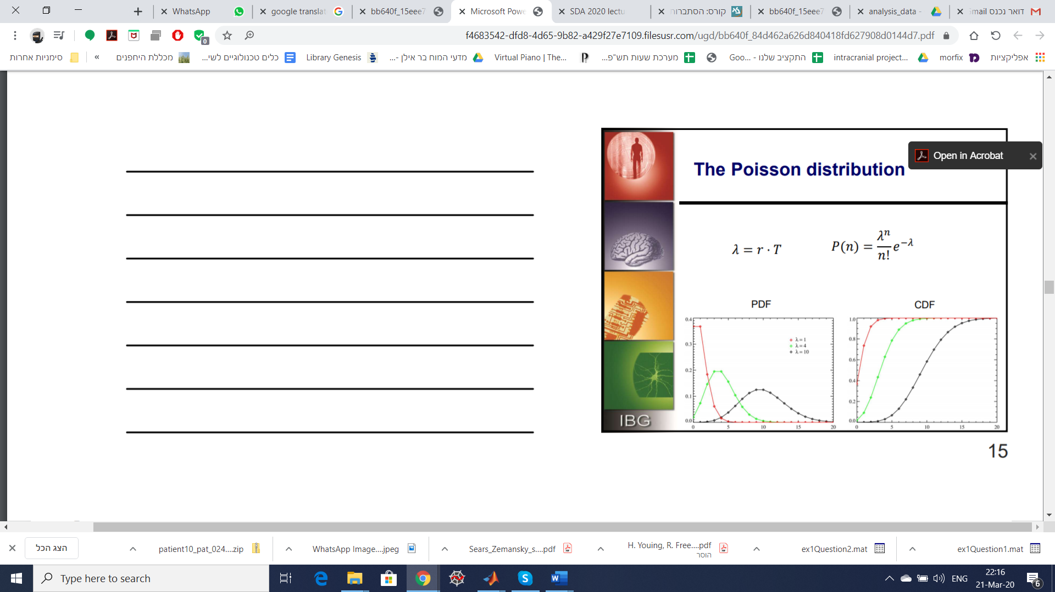
כמה מאפיינים של תהליך פואסון הומוגני:
- התוחלת הממוצעת של הספייקים היא $μ_{n}=rT$
- השונות של הספייקים היא $σ_{n}^{2}=rT$
- ככל שה-$λ$ יותר גדול כך ההתפלגות הולכת ומתקרבת להתפלגות נורמלית, ובמקרה שלנו ככל שה-$rT$ יותר גדול כך נוכל לעבוד עם קירוב נורמלי.
- לפיכך היחס בין השונות לתוחלת קבוע $\frac{σ_{n}^{2}}{μ_{n}}=1$
- הפרופורציה בין השונות לבין הממוצע נקרא פקטור פאנו (Fano factor)
אפשר לראות את המאפיינים הללו ב-notebook עבור פקטור פאנו, שהוא שימושי מאוד בעולם ה-neuroscience. לדוגמא פקטור פאנו של התפלגות רגולרית שמודדים באינטרוולים של ההתפלגות, נוירון שיורה בקצב קבוע, הוא אפס כיוון שהשונות היא תמיד אפס עבור תהליך רגולרי. עבור חלונות זמן שונים, נקבל כי מספר הספייקים בכל זמן משתנים, ולכן גם השונות תהיה שונה מאפס במקרה הזה. פקטור פאנו הוא לפיכך כלי שימושי שעוזר לנו להבין עד כמה נוירון מסויים מתנהג בצורה רגולרית. ניתן להשתמש בו על מנת לקבוע האם הנוירון שלנו מתנהג כתהליך פואסוני או לא, ולרוב כשנבדוק הרבה נוירונים נקבל שבמצב מנוחה מרבית הנוירונים מתנהגים לפי תהליך פואסוני.
תובנה חשובה- קיבלנו שאפילו במצב של ירי הומוגני קבוע ההתסברויות לקבל קצב ירי מסויים בזמנים שונים היא עדיין משתנה ולא קבועה.

ההתפלגות של האינטרוולים בין הספייקים בתהליך פואסון הומוגני נתונה ע"י התפלגות שונה. נניח שספייק קורה ברגע $t_{i}$, אז ההסתברות שה-HPP (תהליך פואסוני הומוגני) ייצור את הספייק הבא באותו אינטרוול נתונה ע"י:
$$t_{i}+τ≤t_{i+1}<t_{i}+τ+Δt$$
נראה את זה למשל בדוגמא שהופיעה לנו בעבר בשיעורים:
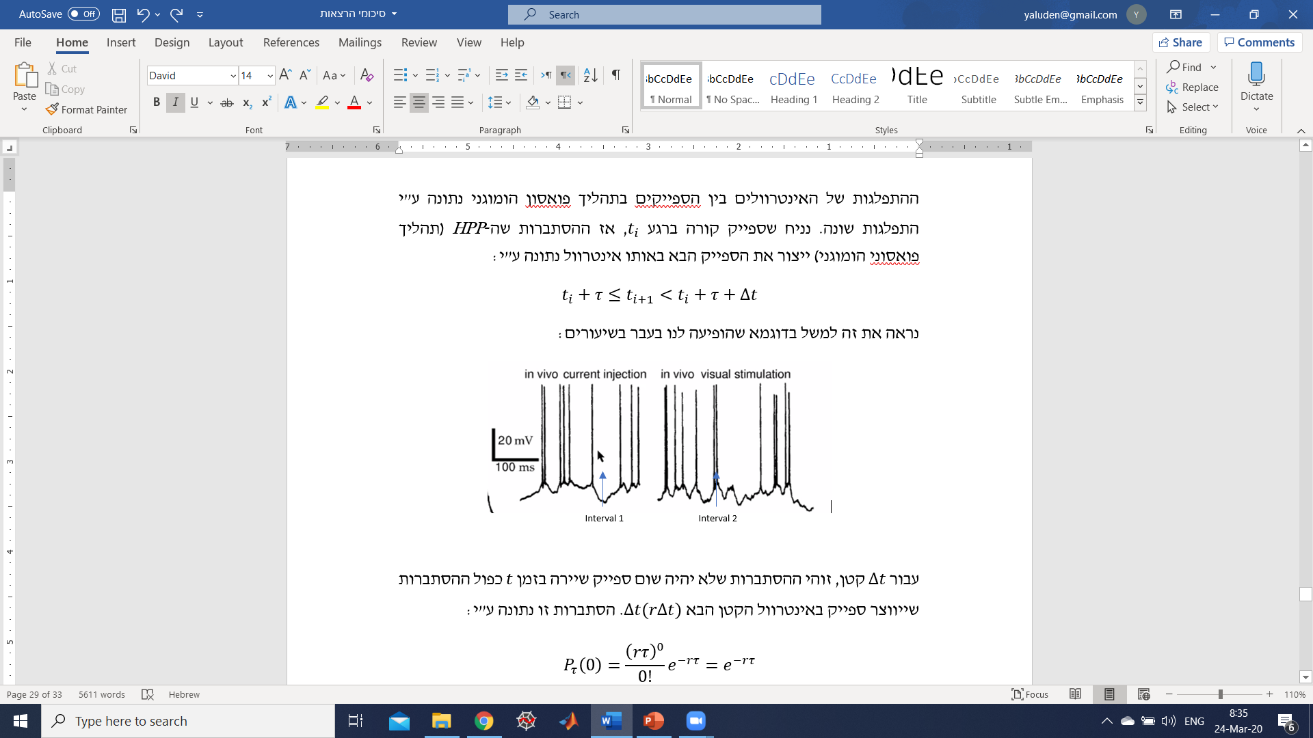
עבור $Δt$ קטן, זוהי ההסתברות שלא יהיה שום ספייק שיירה בזמן $t$ כפול ההסתברות שייווצר ספייק באינטרוול הקטן הבא $Δt(rΔt)$. הסתברות זו נתונה ע"י:
$$P_{τ}\left(0\right)=\frac{{\left(rτ\right)}^{0}}{0!}e^{-rτ}=e^{-rτ}$$
$$P\left(τ≤t_{i+1}-t_{i}<τ+Δt\right)=rΔtP_{τ}(0)=rΔte^{-r}$$
אנחנו רוצים להיפטר מ-$Δt$ ולכן נתבונן בפונקציית צפיפות ההסתברות PDF אשר נתונה ע"י:
$$p\left(τ≤t_{i+1}-t_{i}<τ+Δt\right)=re^{-rt}$$
זוהי נוסחה המתארת צפיפות של התפלגות אקספוננציאלית. כלומר האינטרוולים של נוירון המתנהג בצורה פואסונית הומוגנית תהיה התפלגות אקספוננציאלית בין המרווחים.
התוחלת של התפלגות זו נתונה ע"י:
$$<τ>=\int_{0}^{∞}{τre^{-rτ}dτ}=\frac{1}{r}$$
השונות ע"י:
$$σ_{τ}^{2}=\int_{0}^{∞}{τ^{2}re^{-rτ}dτ-<τ>}=\frac{1}{r^{2}}$$
אם נסתכל על פקטור פאנו שלנו נקבל מספר שמשתנה כתלות בקצב הירי, ולכן עבור התפלגות אקספוננציאלית מתבוננים במדד אחר- המקדם של הוריאציה שהוא נתון ע"י:
$$C_{v}=\frac{σ_{τ}}{<τ>}=1$$
בתהליכים מתחדשים, עבור דגימות רבות פקטור פאנו של ספירת ספייקים שווה ל-$C_{v}^{2}$ של האינטרוולים בין הספייקים. אולם לרוב הם מביאים תוצאות שונות, נתבונן למשל בנוירון שיורה בזוגות פוטנציאלי פעולה (נקראים "דאבלטים") באינטרוול קטן בין פוטנציאלי הפעולה. אם ניקח חלון בגודל של מכפלה קבועה של סגמנט שלם, למשל 200 מילישניות עבור נוירון כזה שיש אינטרוול של 2 בין שני פוטנציאלי הפעולה שלו ו-8 בין הזוגות, אז נקבל פקטור פאנו בגודל 0 כיוון שהשונות תהיה אפס. מקדם הוריאציה ייתן תוצאה שונה כיוון שהאינטרוולים יתחלקו בין שני ערכים, ולכן סטיית התקן תהיה מאוד גדולה ומכאן מקדם הוריאציה יהיה גדול מאוד. מערכת שיהיו בה מאפיינים כאלה נוכל לטעון כי המערכת מאורגנת ברמת המקרו ולא מסודרת ברמת המיקרו. כשמסתכלים על הרבה מפוטנציאלי הפעולה הם יתנהגו באופן מסודר וכשמסתכלים על האינטרוולים בין הפוטנציאלים, יש סדר נמוך. נוירונים שמתנהגים ב-bursting הם חלק מבין הנוירונים השונים שאפשר להתבונן בהם בהקשר הזה. יצויין כי לעיתים כדי לבדוק את הרעיונות האלה מסתכלים על דרגות גבוהות יותר של מקדמי וריאציה למשל מקדם וריאציה מסדר שני או שלישי שבודק את האינטרוולים בין זוג ספייקים שאינם סמוכים אחד לשני אלא במרווח (למשל שניים אחרי הספייק הראשון, שלושה אחרי הספייק הראשון וכדו').
להלן איור הדגמה של המאפיינים של מקדם של וריאציה בהתאם לתהליכים שונים. אפשר לראות שככל שה-$C_{v}$ יותר קטן כך ההתנהגות של פונקציית הצפיפות יותר דומה להתנהגות של נוירון רגולרי. בנוירון אמיתי לא נקבל בדרך כלל $C_{v}$ שקרוב ל-1 יותר מאשר 0 בשל התקופה הרפרקטורית.
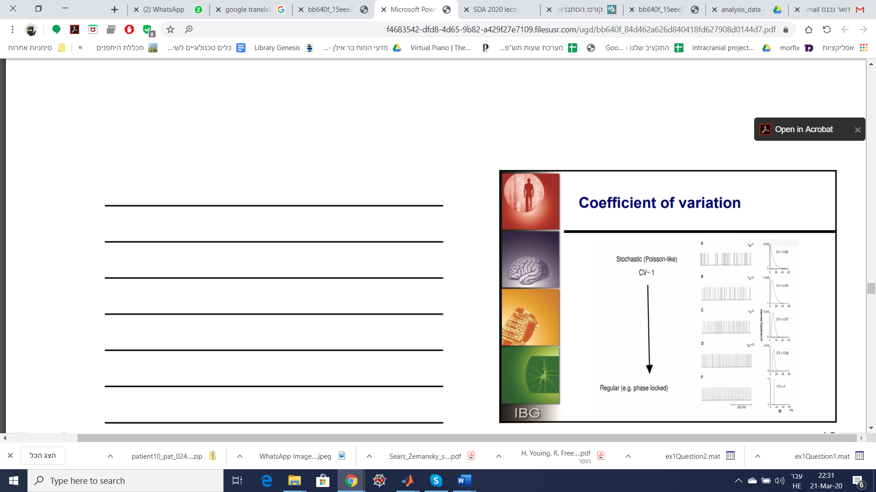

תהליך פואסוני לא הומוגני:
התהליך מניח כי קצב הירי תלוי בזמן, ולכן ברצפים שונים קורים $n$ ספייקים בהסתברויות שונות. מכאן $p(t_{1},t_{2},…,t_{n})$ תלוי בזמנים של הספייקים. הספייקים עדיין נוצרים באופן בלתי תלוי גם במקרה של תהליך פואסוני לא הומוגני, כאשר הזמנים שלהם נכנסים לפונקציה $p(t_{1},t_{2},…,t_{n})$ דרך הפונקציה תלויית הזמן $r(t)$.
נתבונן קודם בחישוב עבור מצב שבו בסגמנט של זמן אין ספייקים. ניקח את החלון שלנו $[t_{i},t_{i+1}]$ ונחלק את האינטרוול ל-$M$ סגמנטים, כל אחד בעל אורך $Δt$. ההסתברות שלא יהיה שום ספייק באינטרוול הזה נתונה ע"י:
$$P\left(no spikes\right)=\prod_{m=1}^{M}{\left(1-r\left(t_{i}+mΔt\right)Δt\right)}$$
נשים לב כי $r\left(t_{i}+mΔt\right)$ מייצגת את ערך מסויים של הפונקציה $r(t)$ המשתנה עם הזמן. נעביר את החישוב ל-$ln$ כדי לעבור ממכפלה לסכום:
$$\ln\left(P\left(no spikes\right)\right)=\ln{\sum_{m=1}^{M}{\left(\left(1-r\left(t_{i}+mΔt\right)Δt\right)\right)}}$$
$$\ln\left(P\left(no spikes\right)\right)≈-\sum_{m=1}^{M}{r\left(t_{i}+mΔt\right)Δt}$$
$$\ln\left(P\left(no spikes\right)\right)≈-\int_{t_{i}}^{t_{i}+1}{r\left(t\right)dt}$$
והרי לפנינו אינטגרל התלוי באינטרוולים שבחרנו, כלומר ניתן לרשום גם:
$$P\left(no spikes\right)=e^{-\int_{t_{i}}^{t_{i}+1}{r\left(t\right)dt}}$$
מכאן, ההסתברות של ספייקים בזמנים $t_{1},t_{2},…,t_{n}$ שקצהו של המקטע הוא $T$, נתונה ע"י:
$$P\left(t_{1},t_{2},…,t_{n}\right)=e^{-\int_{0}^{t_{1}}{r\left(t\right)dt}}r\left(t_{1}\right)⋅e^{-\int_{t_{1}}^{t_{2}}{r\left(t\right)dt}}r\left(t_{2}\right)⋅…⋅e^{-\int_{t_{n}}^{T}{r\left(t\right)dt}}r\left(t_{n}\right)$$
$$P\left(t_{1},t_{2},…,t_{n}\right)=e^{-\int_{0}^{T}{r\left(t\right)dt}}\prod_{i}{r\left(t_{i}\right)}$$
דוגמא מספרית- בהינתן מצב שבו יש לנו נוירון שבשנייה הראשונה יורה 100 ספייקים לשנייה ובשנייה השנייה 1 לשנייה, אז היחס בין ההסתברויות של שניהם נתון ע"י:
$$\frac{1}{100⋅100}=\frac{1}{10,000}$$
פקטור פאנו והמקדם של הוריאציה הרבה יותר מורכבים לחישוב במקרה הזה. יש לפנינו מצב שנקרא תהליך סטוכסטי כפול, עבורו לרוב גם פקטור פאנו וגם המקדם של הוריאציה הם גדולים מ-1. גם הקצב איננו קבוע וגם ההסתברויות משתנות עם הזמן. המאפיינים של פקטור פאנו ומקדם של וריאציה גדולים מ-1 לרוב מאוד שימושיים על מנת להצביע על תהליך כזה.

תהליך התחדשות:
התהליך הפואסוני יכול להיות יפה ומעניין ברמה התיאורטית, אבל ללא מודל מתאים של תהליך מחולל ספייקים התהליך נשאר תיאורטי בלבד. נתבונן היום במודל מתמטי יחסית פשוט של מחולל ספייקים, ללא התייחסות למודלים יותר מורכבים המביאים בחשבון מאפיינים נוספים כגון נוירונים סמוכים ועוד- אלא רק את התקופה הרפרקטורית למשל. כזכור תהליך פואסון הוא תהליך שבו כל ספייק הוא בלתי תלוי בספייק הקודם, בעוד שבתהליך התחדשות כל ספייק תלוי רק בספייק שקדם לו. כל ספייק מחדש "מאתחל" את המערכת (תהליך שנקרא בספרות spike reset). ישנם מאפיינים מסויימים של ירי נוירונלי אשר מפר את עיקרון חוסר התלות בין ספייקים ולכן מביא אותנו לקבל את האפשרות של תהליך התחדשות:
- כידוע לאחר היווצרות ספייק קיימת התקופה הרפרקטורית האבסולוטית במהלכה נוירון איננו יכול לירות ספייק נוסף.
- עבור אינטרוול ארוך יותר הידוע בתור התקופה הרפרקטורית היחסית, הסבירות שייווצר ספייק נוסף יורדת משמעותית.
- כמו כן המאפיין של bursting גם הוא מאפיין לא פואסוני של ירי ספייקים ע"י נוירון.
אם ננסה להסביר באמצעות תהליך פואסון את התקופה הרפרקטורית נוכל לחלק זאת לשניים. עבור התקופה הרפרקטורית נקבע באופן ידני את קצב הירי $r=0$ עבור ספייק ברגע $t_{T}$. עבור התקופה הרפרקטורית היחסית נוכל להוסיף פקטור לקצב הירי המקורי:
$$r\left(t\right)=k^{τ_{r}+1-t}⋅r t≤τ_{r}$$
דרך אחרת להתייחס לבעיה הזו היא ע"י שימוש בפונקציה אחרת לתיאור התקופה הרפרקטורית. נבדקו פונקציות רבות שיכולות להתאים לכך, ואחת הפונקציות הנפוצות לצורך טיפול בבעיה כזו היא פונקציית גאמא, שהיא הרחבה של פונקציית העצרת לשדה המרוכב ולמספר לא שלמים.
$$Γ\left(z\right)=\int_{0}^{∞}{t^{z-1}e^{-t}dt if Re\left(z\right)>0}$$
עבור מספרים שלמים פונקציית הגאמא נתונה ע"י:
$$Γ\left(z\right)=\left(z-1\right)!$$
הסכום של $k$ משתנים המתפלגים באופן אקספוננציאלי, כל אחד בעל ממוצע $θ$ נתון באמצעות פונקציה שנקראת "התפלגות גאמא" ונתונה ע"י:
$$f\left(x,k,θ\right)=x^{k-1}\frac{e^{-\frac{x}{θ}}}{θ^{k}Γ\left(k\right)} for x>0 and k,θ>0$$
ניתן לייצר מהפונקציה הזו התפלגויות מוכרות ובהן:
$$\exp\left(θ\right)=Gamma\left(1,θ\right) \left(θ=\frac{1}{λ}\right)$$
$$χ^{2}\left(v\right)=Gamma\left(\frac{v}{2},2\right)$$
להלן איור של התפלגויות אלה של התפלגות גאמא, ואפשר לראות כבר ב-$PDF$ התנהגות שמזכירה היטב את התקופה הרפרקטורית של נוירון, ההסתברות מיד אחרי הספייק קרובה לאפס.
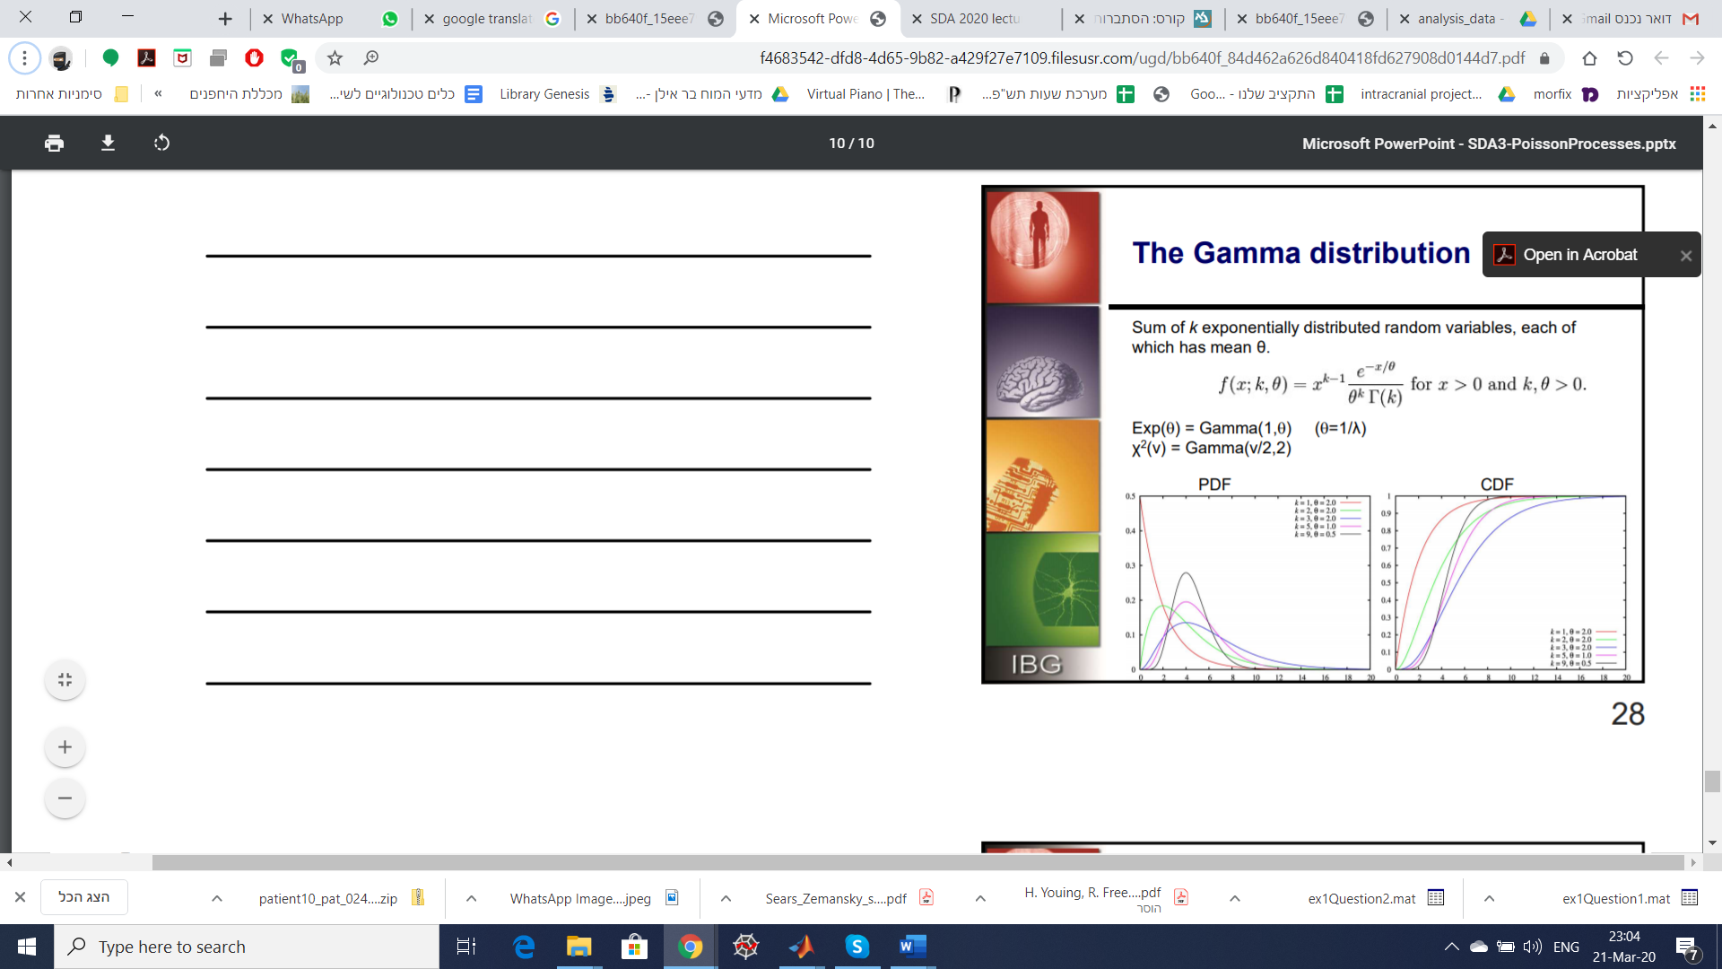

המלצות לקריאה בנושא הפונקציות הללו:
Theoretical Neuroscience, Dayan P & Abbott LF, chapter 1.4
Neuronal Spike Trains and Stochastic Point Processes, I. The single spike train, Perkel DH, Gerstain GL, Moore GP, Biophysical Journal 1967
Methods in Neuronal Modeling, Ed. Koch C & Segev I, Chapter 9
ההפנייה השנייה נחשבת לתורה שבבסיס כל הרעיון הזה, אמנם ישן אך זהו הבסיס שממנו מומלץ להתחיל את הקריאה.

נספח- מחולל ספייקים בהתפלגות פואסונית:
ההסתברות של ירי ספייק בודד באינטרוול קצר נתונה ע"י $rΔt$. כל עוד הקצב משתנה באופן איטי ביחס לזמן האינטרוול, פונקציית הירי $r(t)$ אשר נדגמת באמצעות האינטרוול $Δt$ על מנת ליצור רצפים בדידים לפי זמן $r[i]$. התוכנה יכולה באופן פשוט להתקדם בזמן בצעדי זמן קטנים $Δt$ ולייצר, בכל צעד משתנה רנדומלי $x_{rand}$ בין 0 ל-1 ולהשוות אותו עם ההסתברות לירות ספייק:
$$r_{i}Δt=\left\{\begin{matrix}>x_{rand} & fire a spike \\ ≤x_{rand} & nothing\end{matrix}\right.$$
על ידי שימוש ב-ISI, ניתן לבחור סדרה של מספרים רנדומליים $q$, לבחור אינטרוולים בין ספייקים עם $\frac{\log\left(q\right)}{r}$ הפועל רק באמצעות הקבוע $r$ (תהליך פואסוני הומוגני).

